**Jakie rodzaje klimatyzacji są godne uwagi**

**Jeśli planujesz zamontować u siebie klimatyzację warto zapoznać się z naszym artykułem przed zakupem. Przeprowadziliśmy dla was mały research możliwych rodzajów klimatyzacji, które możemy kupić w sklepie.**

**Rodzaje klimatyzacji - Poznaj dostępne możliwości na rynku**

Aby wybrać odpowiednią dla siebie klimatyzację powinniśmy poznać wszystkie [rodzaje klimatyzacji](https://www.dgcold.pl/rodzaje-klimatyzacji/) jakie możemy nabyć na rynku.

Dzięki temu zabiegowi bardziej sprecyzujemy swoje wymagania i oczekiwania względem tego urządzenia. Głównie sezon letni skłania ludzi do instalacji klimatyzacji w swoich mieszkaniach ale również w chłodniejsze dni takie rozwiązanie zapewnia nam komfort cieplny.

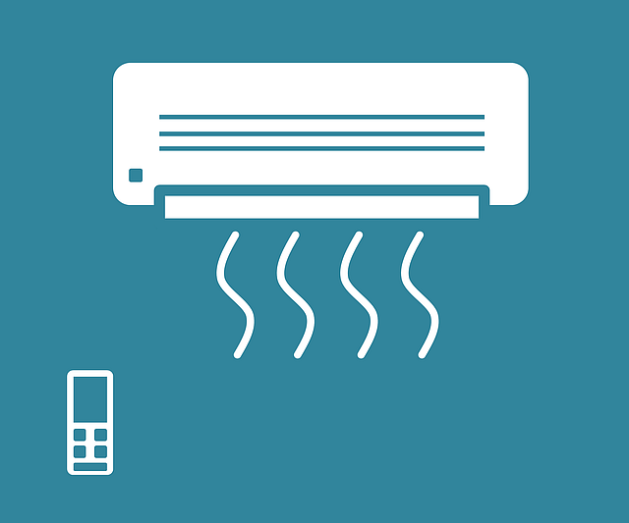

**Jakie są rodzaje klimatyzacji dostępne do kupienia?**

l klimatyzacja przenośna - zaletą tego rozwiązania jest brak konieczności specjalistycznego montażu, niestety wadą jest głośna praca urządzenia. Koszt oscyluje w granicach 1300 - 1800 zł.

l klimatyzacja Split- jest to najpopularniejszy rodzaj klimatyzacji ściennej, idealny do domów i mieszkań. Wiele modeli ma dostępnych wiele funkcjonalności m. in. czujniki ruchu, wyciąganie wilgoci, grzanie, sterowanie Wi-Fi i wiele więcej.

l klimatyzacja Multisplit - to rozszerzona wersja wcześniejszego rodzaju klimatyzacji, jest wykorzystywana do kilku pomieszczeń. Idealne do biura lub większych domów lub mieszkań.

l Klimatyzacja kanałowa - jest to **rodzaj klimatyzacji** montowanej w ścianach lub sufitach, dzięki temu powietrze rozprowadzane jest do kilku pomieszczeń. Wadą tego rozwiązania jest cena, która wynosi około 10000 zł.

**Ważne informacje w kwestii montażu i serwisu**

Podczas wyboru klimatyzacji warto również skonsultować swój wybór z odpowiednim specjalistą. Montaż powinna przeprowadzać specjalistyczna firma. Warto, również pamiętać o regularnym serwisie swojego urządzenia do zachowania jak najlepszej kondycji technicznej szczególnie przed sezonem letnim.